Муратхан Аккул
Ақмола облысы, Аршалы ауданы,
Жібек жолы ауылы,
И. Құтпанұлы атындағы орта мектеп

Атмосфера
Атмосфера неден тұрады?

Сабақ негізделген оқу  мақсаты (мақсаттары) |  |  |  | 7.3.2.1-атмосфераның құрамын сипаттайды  7.3.2.2- атмосфераның құрылысы мен қабаттарының ерекшеліктерін графикалық түрде бейнелеп, түсіндіреді
Сабақ мақсаттары | Барлық оқушылар:
 | - Оқулықта берілген тапсырмаларды орындайды. Тақырыпты меңгереді.
 | Оқушылардың басым бөлігі:
 | - Тақырыптың маңызы туралы дәлелдеп айтып бере алады.
 | Кейбір оқушылар:
 | - Білімді сыныптастарына түсіндіріп оқулықтан тыс ресурстар қоса алады.
Бағалау критерийі | Бейнежазба бойынша сабақтың тақырыбын ашады;  Жеке, жұптық, топтық тапсырмаларды орындай алады.  Сабақ барысында тыңдаушының назарын өзіне аудара алады.
Тілдік құзіреттілік | Тыңдалым – оқылым, айтылым – жазылым  Атмосфера және оның құрамдас бөліктері бойынша бейнежазбаны көреді, мәтінмен танысады.
Ресурстар | Оқулық, дидактикалық материалдар (суреттер, топқа бөлуге арналған кеспе қағаздар , топтық тапсырмалар , кері байланыс, стикер.
Әдіс-тәсілдер | Сұрақ-жауап, әңгімелеу, түсіндіру, ойын, көрнекілік. Рефлексия.
Пәнаралық байланыс | Музыка, қазақ тілі,тарих.
Алдыңғы тақырып | Литосфералық катаклизмдер
Жоспарланған  уақыт | Жоспарланған жаттығулар (төменде  жоспарланған жаттығулармен қатар,  ескертпелерді жазыңыз) |  |  |  |  | Ресурстар
Басталуы 5 минут | Топқа бөлу 2 минут  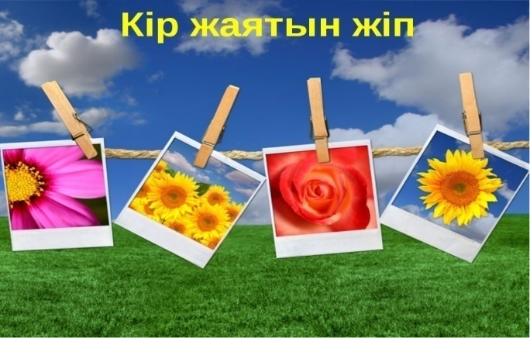  Психологиялық ахуал қалыптастыру:  Мақсаты: Басқа ойдан арылып, сабаққа кірісуге дайындық  1-ші қадам:Екі қолдың саусақтарының ұштарын бір-біріне тіреп, қозғай отырып: 1,2,3,4,5 деп санайды  2-ші қадам: қолдарын сумен жуып жатқандай әрекет етеді  3-ші қадам: Қолдарының алақандарымен уқалайды да «Ал енді, сабаққа кірісейік!» деп аяқтайды |  |  |  |  | Жіпте жайылған фотосреттерді алып, түріне сай топтарға бөлінеді
Ортасы  20 минут | Білу және түсіну 10 минут  «Зачем нужен воздух?» атты бейнематериал 2,30минут  Сабақтың тақырыбын ашу мақсатында оқушыларға бейнематериалға сұрақтар қойылады  Топтарға тапсырма:  (Мәтін бөліктерін тарату)  Оқулықтағы тапсырмаларды топтарға бөлу  Қолдану 8 минут «Постер жасату» әдісі  (топтық жұмыс)  Жалпыға арналған тапсырма:  Оқушыларға мәтінмен жеке жұмыс жасауға 5 минут беріледі. Таймспикер уақыт белгілесе, хатшы баяндаманы қағазға түсіріп, төраға топтың әр мүшелерін бақылап баға береді. Әр топ берілген тақырыптарды постер арқылы қорғайды.  2 тапсырма  1-топ. Атмосфераның газ құрамы және оның мәні  2-топ. Атмосфераның құрылымы  3-топ. Қазіргі заманда атмосфераны зерттеу жұмыстары  4-топ. «Мәңгілік ел» идеясын байланыстара отырып,эссе жазу . Мысалы : «Көгілдір аспанымда желбіресін көк туым» |  |  |  |  | Бейнематериал көру арқылы сабақтың тақырыбы ашылады  Постер жасату.  Оқушылар өз ойларын постерге жазып оқып береді.
Сергіту сәті  3 минут | «Твист !»  би билеу 2,25минут |  |  |  |  | «Твист!» биі
Ортасы  5 минут | 3 тапсырма  Қалыптастырушы бағалау тапсырмалары (жеке жұмыс)  Тапсырма 1. Кестені толтырыңыз:  Атмосфера қабаттары Басталатын биіктігі, м Температураның биіктікке байланысты өзгеруі  Тропосфера(грек.- өзгеру, бұрылу)  Стратосфера(төсеніш, қабат)  Мезосфера(ортаңғы)  Атмосфераның жоғарғы қабаттары:  Термосфера(жылу облысы)  3. Экзосфера (сейілу)  Тапсырма 2. Сәйкестендіріңіз. Дұрыс жауапты екінші бағанаға жазыңыз :  1 78% А Инертные газы  2 21% В Азот  3 1% С Углекислый газ  4 0,03% Д Кислород
Ортасы  3 минут | Синтез.  «БИНГО» ойыны (жұптық жұмыс)  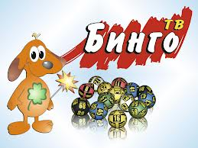  Түртіп алу стратегиясы  Менен сұрақ, сізден жауап әдісі арқылы оқушылар сұрақтарға жазбаша жауап береді  - Қанша шақырымнан жоғары атмосфераның экзосфера қабаты орналасқан?  - Тропосфера мен стратосфера аралығындағы қандай өтпелі қабат орналасқан ?  - Термосфера қабаты қанша шақырым биіктіктер арасында орналасқан?  - Қай қабатта мұзды кристалдан тұратын күміс түстес бұлттар пайда болады?  - Стратосфера қабатында ауаның қанша пайызы бар?  - «Ауа райының асүйі» деп осы қабатты атайды  - Азот атмосфераның қанша пайызын құрайды?  - Барометр , термометрден басқа алғашқы метеорологиялық аспаптарға қандай аспапты жатқызуға болады?  - Тропосферадағы экватор маңында орташа жылдық температурасы қанша құрайды  - Азот атмосфераның қанша пайызын құрайды?  - Мезосфера мен термосфера қабаттарының арасында орналасқан өтпелі қабат қалай аталады? |  |  |  |  | «БИНГО» ойыны . Менен сұрақ,сізден жауап әдісі арқылы оқушылар сұрақтарға жазбаша жауап береді
Аяқталуы  6 минут | «ОЙЛАУДЫҢ АЛТЫ ҚАЛПАҒЫ» әдісі арқылы оқу әрекетін ұйымдастыру  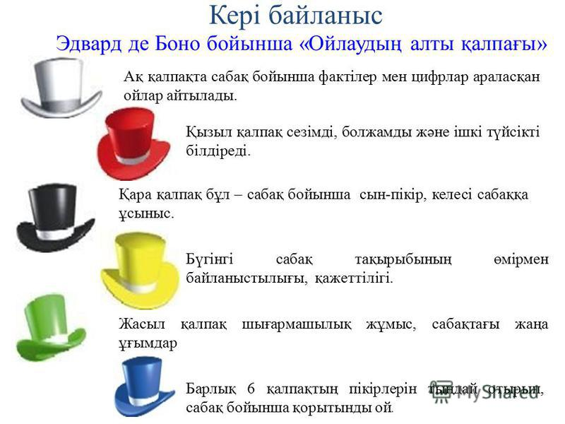 |  |  |  |  | «ОЙЛАУДЫҢ АЛТЫ ҚАЛПАҒЫ» әдісі арқылы оқу әрекетін ұйымдастыру
 | Рефлексия : «Кір жаятін жіп» әдісі арқылы сабақтан алған әсерін жазады.
Қосымша ақпарат
Саралау – Сіз қосымша  көмек көрсетуді қалай  жоспарлайсыз? Сіз  қабілеті жоғары  оқушыларға тапсырманы  күрделендіруді қалай  жоспарлайсыз? |  | Бағалау - Оқушылардың  үйренгенін тексеруді  қалай жоспарлайсыз? |  |  | Пəнаралық байланыс  Қауіпсіздік жəне еңбекті  қорғау ережелері  АКТ-мен байланыс  Құндылықтардағы  байланыс
Рефлексия  Сабақ / оқу мақсаттары шынайы ма?  Бүгін оқушылар не білді?  Сыныптағы ахуал қандай болды?  Мен жоспарлаған саралау шаралары  тиімді болды ма? Мен берілген  уақыт ішінде үлгердім бе? Мен  өз жоспарыма қандай түзетулер  енгіздім жəне неліктен? |  |  | «Кір жаятін жіп» Оқушылар стикерлерге сабақтан алған әсерлерін жазып, жіпке іледі.
Қорытынды бағамдау
Қандай екі нəрсе табысты болды (оқытуды да, оқуды да ескеріңіз)?
1:
2:
Қандай екі нəрсе сабақты жақсарта алды (оқытуды да, оқуды да ескеріңіз)?
1:
2:
Сабақ барысында мен сынып немесе жекелеген оқушылар туралы менің келесі сабағымды
жетілдіруге көмектесетін не білдім?

